PRIMARIA ALDO MORO
LINEA ROSSA
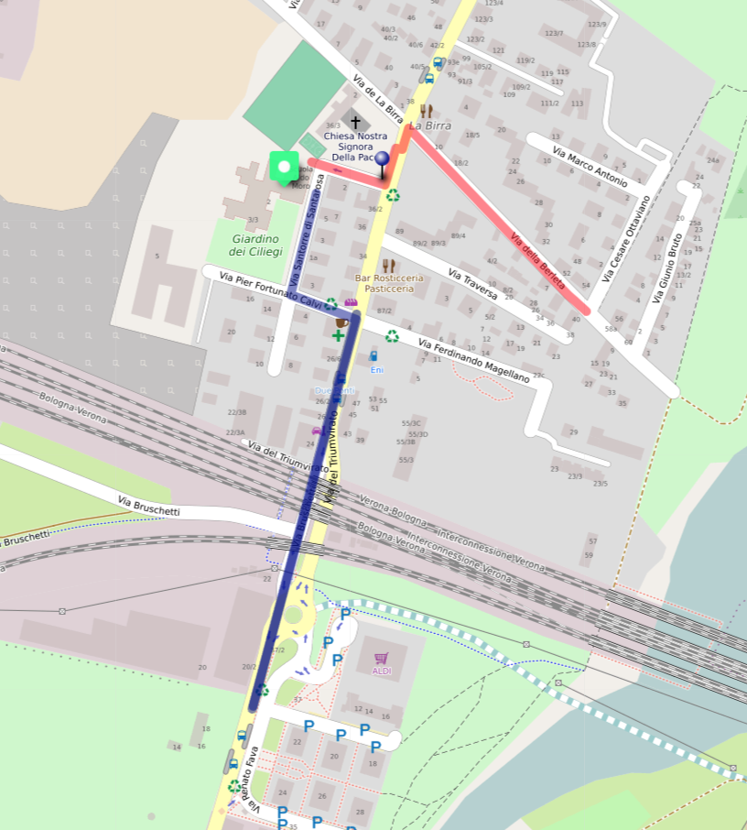

Giorni: Lunedì, Martedì, Mercoledì, Giovedì, Venerdì
Fermate e Orari
Capolinea ore 8.15 via della Berleta angolo via Cesare Ottaviano
Fermata 1 ore 8:25 incrocio via Luigi Settembrini e via del Triumvirato
Arrivo ore 8:30 a Scuola

